КРАСНОДАРСКИЙ КРАЙ
МУНИЦИПАЛЬНОЕ ОБРАЗОВАНИЕ ТУАПСИНСКИЙ РАЙОН
МУНИЦИПАЛЬНОЕ БЮДЖЕТНОЕ ОБЩЕОБРАЗОВАТЕЛЬНОЕ УЧРЕЖДЕНИЕ
СРЕДНЯЯ ОБЩЕОБРАЗОВАТЕЛЬНАЯ ШКОЛА №14 С.КРИВЕНКОВСКОЕ

Классный час
«Краю-75 лет: помним, гордимся, наследуем»

ЗАОЧНОЕ ПУТЕШЕСТВИЕ

Учитель начальных классов Саакян О.Б.
МБОУ СОШ №14 с Кривенковское
МО Туапсинский район

Тема: Краю-75 лет: помним, гордимся, наследуем».

Форма: заочное путешествие

Класс: 2-4

Учитель Саакян Ольга Борисовна МБОУСОШ №14 с.Кривенковское Туапсинский район

Цель:
привитие любви к малой Родине
и сопричастности к истории Краснодарского края

Задачи:
-познакомить с историей возникновения и воссоздания Краснодарского края;

-научить находить зависимость между современной жизнью на Кубани и историческими корнями;

-развивать познавательную активность, речь, логическое мышление, умение работать с текстом ;

-воспитывать любовь к родине и родному краю.

Оборудование: презентация, информационные материалы, раздаточный материал, дипломы.

Ход
I.Актуализация темы

Кубань - чудесный, благодатный край. Край снежных гор и золотых хлебных полей, привольных степей и цветущих садов.
Дорогие ребята!
Нашему краю - Всероссийской житнице и здравнице - исполняется
75 лет. В масштабах истории это лишь краткий миг, но сколько
грандиозных дел, выдающихся свершений и открытий уместилось в нем.

II.Сообщение темы .

Сегодня вы узнаете, как неразрывно связано прошлое и настоящее нашего родного края. А для этого мы с вами отправимся в необыкновенное путешествие под названием «Краю-75 лет: помним, гордимся, наследуем».

III.Основная часть

1.Первая станция, с которой мы начнем свое путешествие, называется «Помним».

Актуализация имеющихся знаний учащихся.

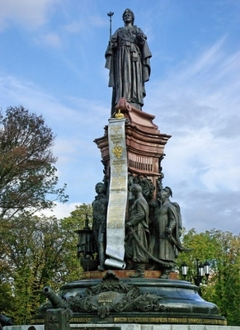

Перед нами памятник Императрице Екатерине Великой.
Какова роль Екатерины II в истории Кубани?

Нашему краю 75 лет, но богатейшая история Кубани насчитывает уже несколько веков со времен Екатерины.
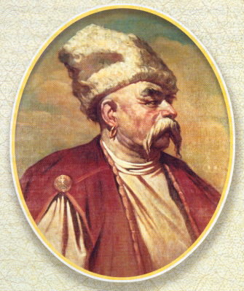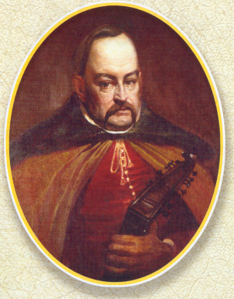

220 лет назад ее высочайшим указом запорожским старшинам Захарию Чепеге и Антону Головатому поручалось возродить войско из верных казаков. Названное черноморским, оно активно
участвовало в русско-турецкой войне, за что и получило земли между Южным Бугом и Днестром. Именно отсюда в 1792 году атаман Чепега привел черноморцев на Кубань.
А 13 сентября 1937 г. было принято постановление ЦИК СССР «О разделении Азово-Черноморского края на Краснодарский край и Ростовскую область». В состав Краснодарского края вошли 14 городов, 71 район и Адыгейская автономная область.
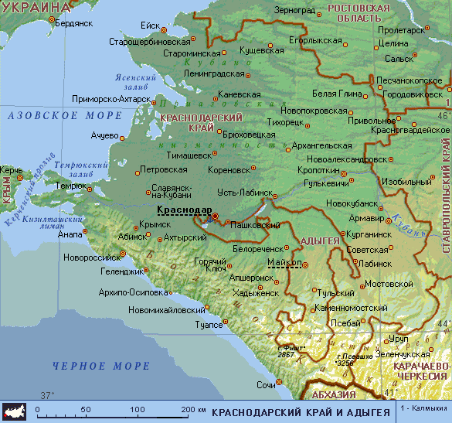

2.Мы подошли к следующей станции под названием «Гордимся»

Появившись в непростое время, время неимоверного труда,
ударных строек, удивительных открытий, наш край, как дитя своего
времени, впитал в себя дух тех далеких лет, любовь и уважение к
великой стране. Именно это и дало нам выстоять в самой страшной
войне и победить, а потом в кратчайшие сроки восстановить
народное хозяйство. Именно в те годы был заложен надежный
фундамент благосостояния не одного поколения кубанцев - а именно
мощный агропромышленный комплекс. Были построены и введены в
эксплуатацию Краснодарское водохранилище, Белореченский
химкомбинат, Новороссийский и Туапсинский порты. Этот список
можно продолжать, и у нас не хватит времени, чтобы перечислить
все вехи экономического и промышленного роста края. Скажу лишь,
что за выдающиеся достижения на трудовом фронте Краснодарский
край был дважды удостоен ордена Ленина - высшей награды страны. В
связи с этим в столь знаменательный день нельзя не вспомнить тех,
кто стоял у истоков зарождения нашего края, кто своим ежедневным
и кропотливым трудом доказал, что является истинным патриотом
Кубани.
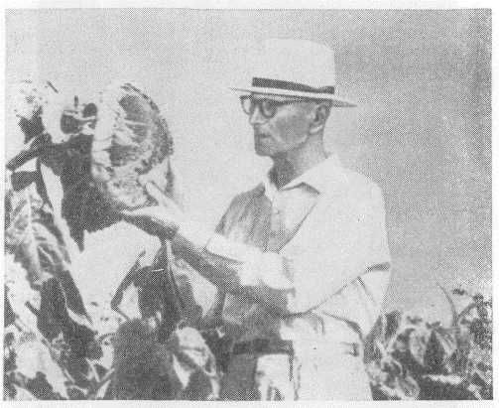
Василий Степанович Пустовойт. Любимым растением В.С. Пустовойта был подсолнечник. Этот удивительный «солнечный цветок» завезён в Россию еще в XVIII веке .
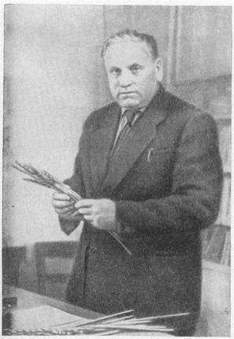
«Хлебный батько» назвали Павла Лукьяненко на Кубани. Выводил новые сорта пшеницы .
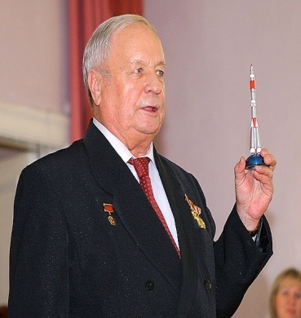
Ви́ктор Васи́льевич Горба́тко (род. 3 декабря 1934, пос. Венцы Краснодарского края) — советский космонавт. Генерал-майор, лётчик-космонавт СССР, дважды Герой Советского Союза .
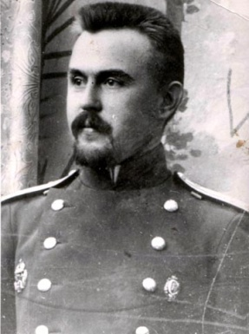
Талантливый врач, учёный Станислав Очаповский сделал неизмеримо много для лечения глазных заболеваний .
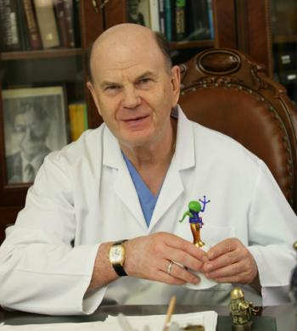

Владимир Порханов, хирург, главврач 1 краевой клинической больницы.
Заслуженный художник РСФСР, ветеран Великой Отечественной войны Григорий Александрович Булгаков.

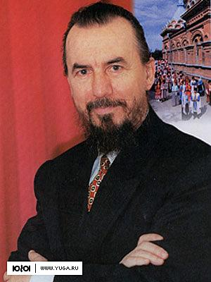
Виктор Гаврилович Захарченко (род. 22 марта 1938, станица Дядьковская, Кореновского района Краснодарского края) — российский фольклорист, общественный деятель, ученый, исследователь народной песни и хоровой дирижёр. Художественный руководитель Государственного академического Кубанского казачьего хора, генеральный директор ГНТУ «Кубанский казачий хор».
Василий Николаевич Мачуга — советский спортсмен и российский государственный деятель. Мачуга Василий Николаевич – заслуженный мастер спорта по спортивной акробатике, неоднократный чемпион мира и Европы, обладатель Кубка мира.
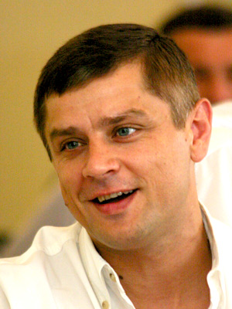
Александр Николаевич Москале́нко — российский прыгун на батуте. Первый олимпийский чемпион в этом виде спорта (2000). Заслуженный мастер спорта СССР (1991). Москаленко Александр Николаевич – заслуженный мастер спорта по прыжкам на батуте, олимпийский чемпион XXVII Олимпийских игр 2000 года в г. Сиднее, неоднократный чемпион мира, Европы, обладатель Кубка мира, самый титулованный батутист планеты.
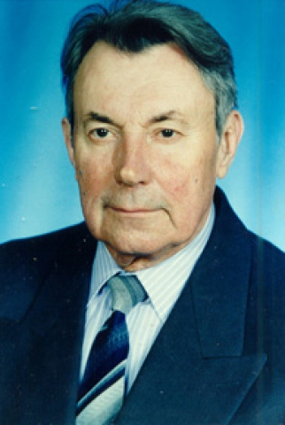
Виталий Бакалдин - кубанский поэт
Краснодарский край встречает свой юбилей на вершине экономического и производственного подъема. Даже небывалое разрушительное наводнение и смерчи не в силах опровергнуть это, не в силах сломить дух и волю кубанцев, наших земляков.
3.Следующая станция «Наследуем»

Десятилетиями кровью и потом наши предки осваивали богатейшие территории, сеяли хлеб, защищали рубежи Отечества, строили города и прокладывали дороги. Надежный фундамент, заложенный предшествующими поколениями, явился главным фактором того, что мы выстояли в последние годы.
Теперь нам предстоит идти дальше, чтобы еще выше поднять престиж и славу Кубани. Для этого у нас есть все: и благодатная кубанская земля,
и леса, и горы, и моря.
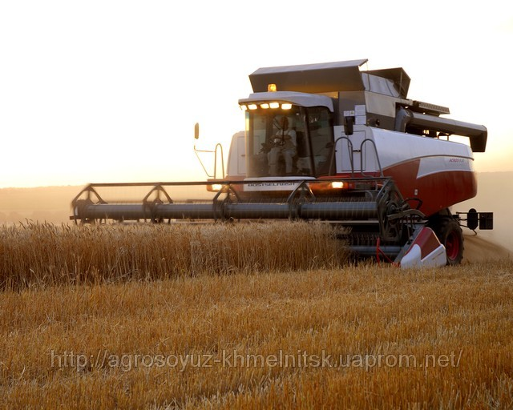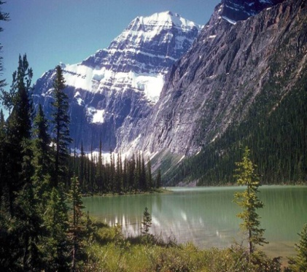

Есть сложившиеся веками и оберегаемые
нами мир и согласие. Есть все условия для нового успешного
производства, и, в конце концов, есть самое главное - светлые
головы и золотые руки наших земляков. Сегодня Кубань - один из самых лучших и самых перспективных российских регионов. Кубань - это хлеб, это главная житница России.
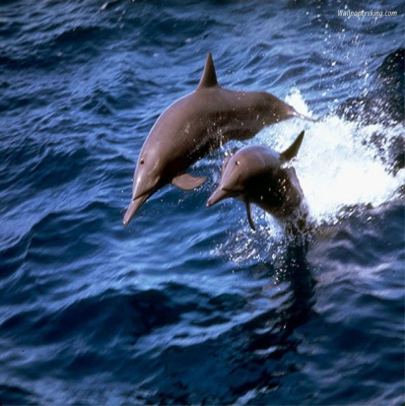
Кубань - это знаменитая Всероссийская здравница. Сочи,
Анапа, Геленджик, Темрюк - обширный санаторно-курортный комплекс
на побережье Черного и Азовского морей.

Испокон веков здесь живут в мире и согласии представители более ста народностей. Кубань - вольный казачий край с особыми традициями землепользования, труда, быта. Край богатейших культурных традиций.
Наступило время нам с вами строить и созидать, создавать наше с вами будущее.

Рефлексия
1)Ребята, почему называют наш край многонациональным?
2)Кто и зачем пожаловал земли казакам из Запорожской Сечи?
3) Назовите людей, прославивших наш край.
4)Как вы думаете, что же и чем привлекает миллионы людей Краснодарский край?

4. Мы подошли с вами к последней станции «Творческая мастерская».
(работа в группах)
Каждая группа получает раздаточный материал: карандаши, ватман.

Ребята, сейчас вам надо обсудить в группах чем бы вы могли прославить наш край, поднять ее престиж, что нового могли бы внести в развитие нашего края.

IV. Итог урока.
Защита проектов. Награждение дипломами всех групп.

Информационный материал:

1.Е. А. Хачатурова, Н. А. Корсакова «История Кубани в рассказах и иллюстрациях», Краснодар 2005
2.Родная Кубань. Страницы истории: Книга для чтения , под редакцией профессора В.Н. Ратушняка. – Краснодар: ОИПЦ «Перспективы образования» 2003
3.М. В. Мирук, Т. А. Науменко «Введение в историю Кубани», Краснодар 2004
4. Н. Я. Нестеренко «Поурочное планирование предмета «Кубановедение» и нестандартные уроки в начальной школе» (1 – 4 класс) учебное пособие Москва ЗАО «Московские учебники – СиДиПресс», 2005 г.

